Đoạn code chưa tối ưu:
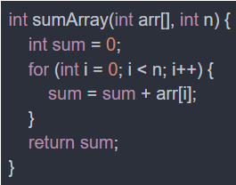
Prompt: “Refactor đoạn code này để ngắn gọn hơn, thêm chú thích từng bước”
Kết quả:
